План-конспект мастер-класса
по футболу с воспитанниками учебно-тренировочной группы U-12 (этап углубленной специализации).

Задачи:
- Совершенствование техники обманных движений: «уход» выпадом, «ударом» по мячу ногой.
- Совершенствование быстроты: а) стартового разгона, б) реакции выбора.
- Содействие гармоничному физическому развитию занимающихся.
- Содействие умственному, эстетическому и трудовому воспитанию.

Количество занимающихся – 14 человек.

Компоненты нагрузки:
Специализированность – специфическая.
Направленность – скоростно-силовая.
Величина – большая.
Режим – развивающий.

Тип занятия – закрепление и совершенствование пройденного материала.

Место проведения занятий: футбольное поле.

Дата проведения: 13. 11. 2013 года.

Необходимый инвентарь: свисток, 12 конусов, 8 футбольных мячей, 7 манишек, 2 футбольных ворот, 4 боковых флажка.

Конспект составил: Д.В. Алексеенко - тренер-преподаватель отделения футбола
МБОУ ДОД ДЮСШ МО Красноармейский район.

Часть занятия | Содержание занятия | Дозировка | ОМУ
I  Подготовительная  20 мин. | 1. Построение, сообщение задач занятия.  2. Упражнения с мячом в колоннах:  Две колонны футболистов напротив друг друга на расстоянии 30м. Первые игроки в колоннах выполняют одновременное ведение мяча с использованием обманного движения, останавливают мяч подошвой и оставляют его у конуса. Затем выполняют бег с ускорением к мячу оставленному игроком противоположной колонны и делают передачу мяча внутренней стороной стопы вторым игрокам противоположных колонн. Затем продолжают движение, в конец противоположной колонны, выполняя ОРУ.  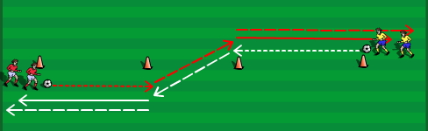  12м.  12м.  5м. | 1 мин.  10 мин. | Выполняется 2 подхода по 4 мин. и 1 мин. пауза между повторами.  Расстояние между фишками 12м.-5м.-12м.  Обманное движение: «уход» выпадом.  Варианты выполнения ОРУ:  - круговые движения;  - наклоны;  - прогибы;  - отведения и приведения;  - выпады;  - махи.
I  Подготовительная  20 мин. | 3. Подвижная игра с элементами футбольных действий.  Действия игрока №1: ведение мяча с использованием обманных движений, передача мяча внутренней стороной стопы, затем рывок в противоположную сторону и переход на место игрока №2.  Действия игрока № 2: прием мяча, передача внутренней стороной стопы партнеру №3, попытка осалить игрока №1 в момент пересечения им линии между стойками, затем переход на место партнера №3.  Действия игрока № 3: прием мяча, переход на место игрока №1.  2  20 м.  5м.  1  10м.  10м.  3  10м.  5 м.  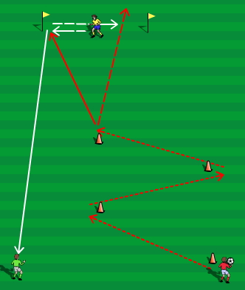  .  . | 9 мин.  7-9 повтор. | Размер площадка  20 м*15 м, расстояние между фишками 10 м, расстояние между стойками 5м.  Игрок №1 после выполнения передачи должен выполнить рывок, а не ускорение.  Игроку № 2 чтобы осалить игрока необходимо дотронуться до него рукой.
II  Основная  60 мин. | 1. Футбольные рывки.  Вратарь вводит мяч рукой низом, два игрока стартуют за мячом. Тот, кто первый окажется на мяче передает его своему партнеру и выполняет под него открывание. Задача партнера забить мяч в ворота, обыграв соперника, второго спринтующего. Обыгрыш производится с использованием обманного движения или передачи партнеру, с последующим открыванием за спину. Размер площадки 15 м*10 м  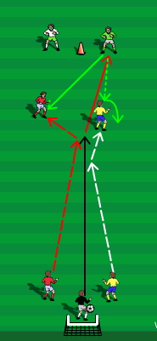  7м.  3м. | 30 мин.  3 серии  6 повтор.  работа:  6-10 сек.  пауза между повтор.:  40-60 сек.  пауза между сериями:  3-5 мин. | Футболисты делятся на две группы по 7 человек и работают параллельно каждая со своим вратарем.  Стартующие располагаются перед вратарем. Они смотрят вперед, а не на вратаря.  Вратарь вводит мяч по прямой, с одинаковым интервалом между игроками.  Игроки не могут пересекать траекторию движения соперника на расстоянии 7 м, после старта.  Игрок, проигравший забег, должен переключиться на отбор мяча. Отбирающий не может пласироваться (создание условия для обыгрыша). Игрок, выигравший забег, при получении передачи не может двигаться с мячом больше 2м.  Между сериями активная пауза – жонглирование в группах.
II  Основная  60 мин. | 2. Двусторонняя игра в футбол - 8*8 на ½ поля. | 30 мин.  2*15 мин. | С учетом всех футбольных правил.
III  Заключительная  10 мин | 1. Стретчинг.  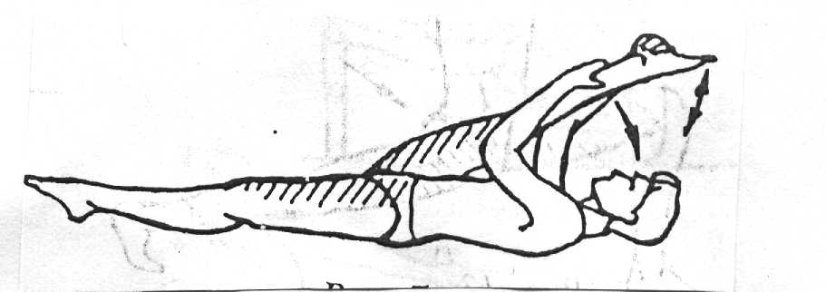  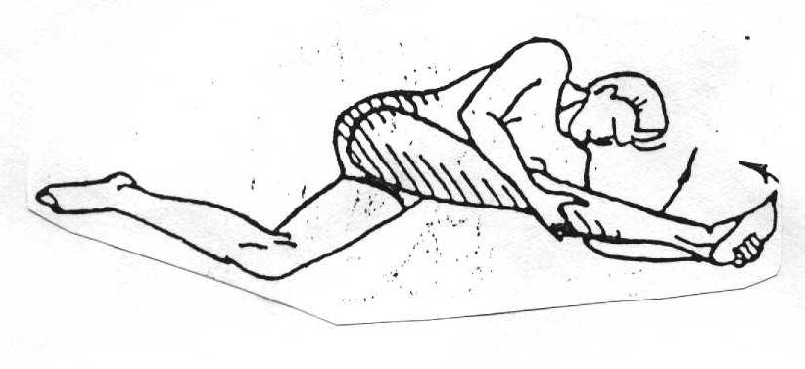  А. Б.  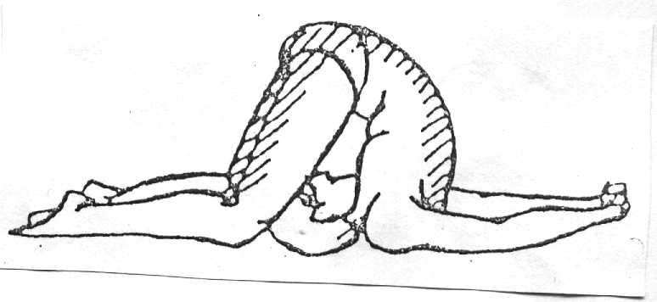  В.  2. Построение, подведение итогов. | 3*6 мин.  1 мин. | Упражнения выполняются по методике растягивайся – расслабляйся.

СПИСОК ЛИТЕРАТУРЫ
- Былеева Л.В., Коротков И.М., Клинкова Р.В., Кузьмичева Е.В. Подвижные игры. Практический материал: Учебное пособие для студентов вузов и ссузов физической культуры. – М.: ТВТ Дивизион, 2005. – 280 с.
- Годик М.А. Физическая подготовка футболистов. – М.: Терра-Спорт, Олимпия Пресс, 2006. – 272 с.
- Жан-Люк Чесно, Жерар Дюре Футбол. Обучение базовой технике: Пер. с франс. – М.: СпортАкадем - Пресс, 2002. – 170 с.
- Перепекин В.А. Восстановление работоспособности футболистов. – М.: Олимпия Пресс, Терра-Спорт, 2005. – 112 с.

